介入耗材(第一批）采购项目资格预审公告
柳州市妇幼保健院就介入耗材(第一批）采购项目进行资格预审，现将资格预审有关事宜公告如下，特邀请符合条件的申请人（以下简称申请人）参与资格预审：
- 项目名称：介入耗材(第一批）采购项目
- 项目编号：LZFY-BXS202103（重）
- 采购内容及需求：（详见资格预审文件采购需求）
四、申请人资格要求
（1）申请获取资格预审文件的供应商必须是国内注册（指按国家工商管理有关规定要求核准登记的），具有法人资格的供应商。
（2）须具有有效的医疗器械生产许可证或经营相关证明；
（3）申请人及其法人在本项目公告发布之日前近3年无行贿犯罪档案记录及开标前3年内未被列入失信被执行人或重大税收违法案件当事人名单；
（4）本项目不接受联合体比选。

五、资格预审文件的获取

符合资格的申请人应当在2021年10月14日至2021年10月20日8:30-12:00，13:30-17:00（周六、周日除外）加盖公章的营业执照以及有效的医疗器械生产许可证或经营许可证或经营备案凭证复印件（属于医疗器械管理的必须提供）通过扫描上述证件发送至招标办电子邮箱领取电子版资格预审文件。已领取资格预审文件的申请人不等于符合本项目的资格预审申请人资格。
六、资格预审报名截止时间：2021年10月20日17:00时
七、请确定参加资格预审的供应商于截止时间前将加盖公章的《资格预审确认函》以扫描件的形式送达柳州市妇幼保健院招标办邮箱，发送邮件后请务必拨打电话告知。

八、提交预审申请文件截止时间及资格审查的日期、地点
资格预审申请人请于2021年10月25日上午9:00（接收文件开始时间）-17:00前（截止接收文件时间）（北京时间），将预审申请文件密封提交到柳州市博园大道50号4号楼11层招标办，逾期送达将予以拒收。
九、联系方式
采购联系人：柳州市妇幼保健院招标办 联系地址：柳州市博园大道50号4号楼11层
电话：0772-2803905/13978009107 联系人：赵老师/尹老师
电子邮箱：lzfyzb@163.com 邮编：545006
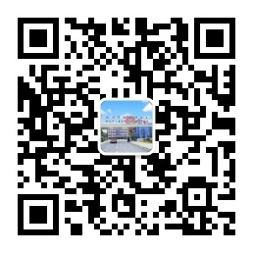
柳州市妇幼保健院招标办
2021年10月14日

